Как мы в садике живем?



Хорошо у нас в саду,

С удовольствием иду.

Здесь так весело всегда,

Любит садик детвора.

Шутки, смех слышны у нас,

Воспитатели здесь КЛАСС!!!

Учат нас лепить, играть

И, конечно, рисовать.

Все что нужно есть в саду,

Очень садик свой ЛЮБЛЮ!

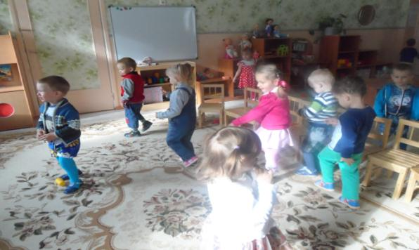

Каждый день по утрам

Делаем зарядку!

Очень нравится всем нам

Делать по порядку!

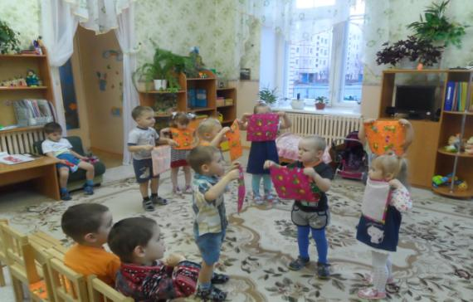

Чтобы ни один микроб  
Не попал случайно в рот,  
Руки мыть перед едой  
Нужно мылом и водой.

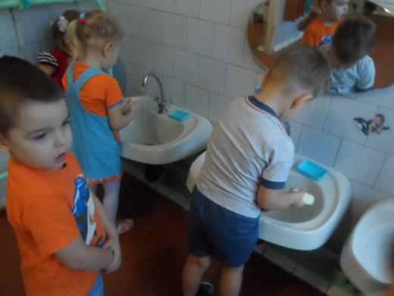

Утром кашу нам давали.

Съела я быстрее Вари,

Да и Петю догнала –

Каша вкусная была.

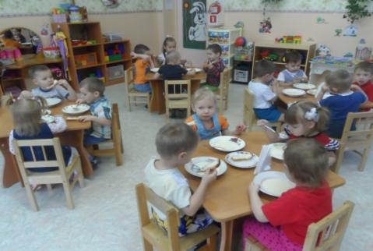

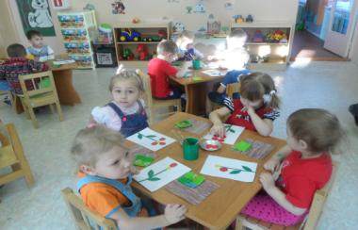 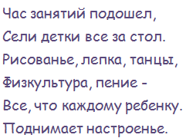

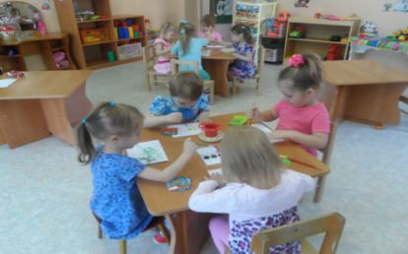

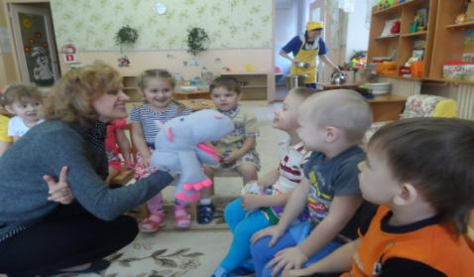

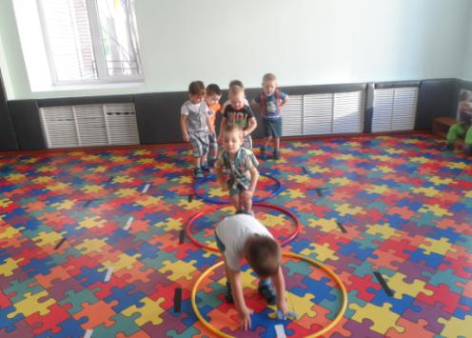

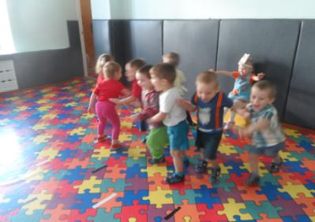

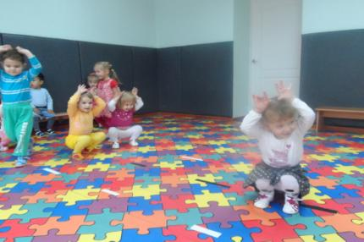

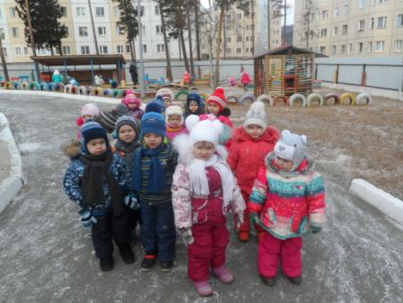

На прогулку становись!

Не зеваем! Подтянись!

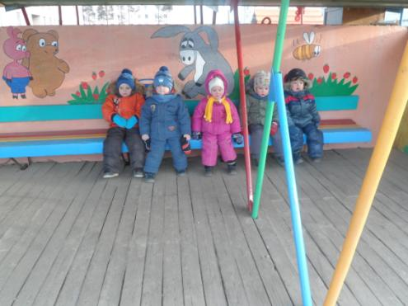

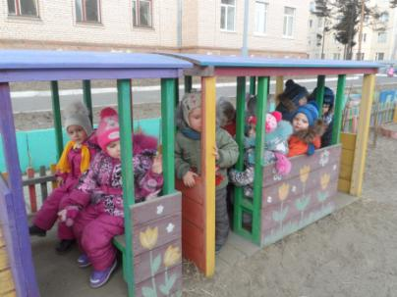

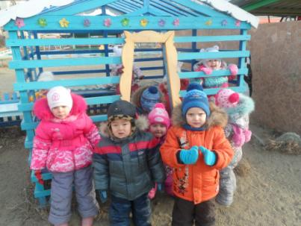

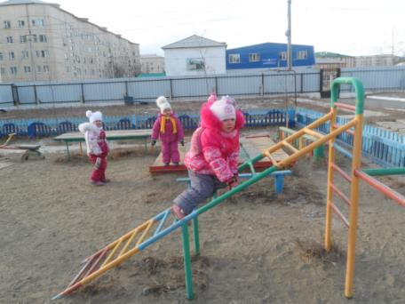

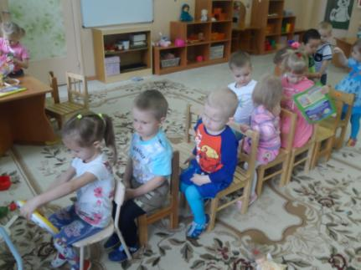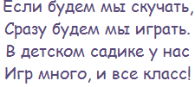

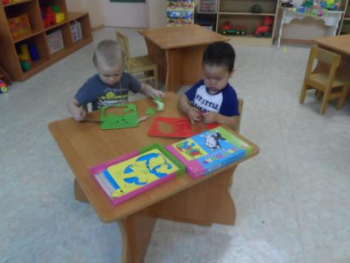

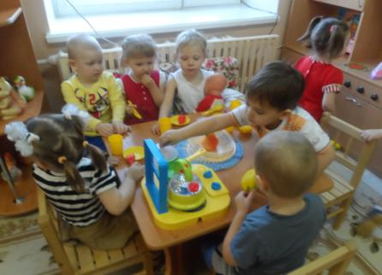

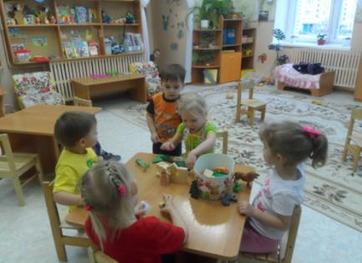

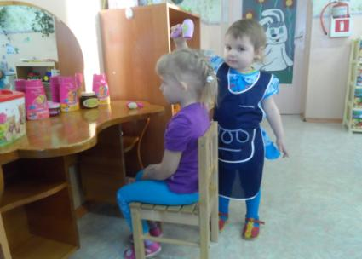

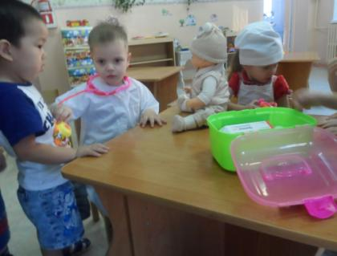

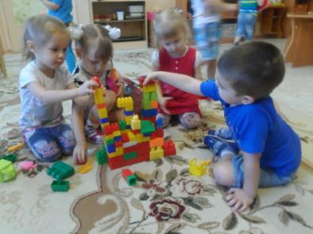

Кубик на кубик, кирпич на кирпич –

Вот и красивый город возник.

Ну, а когда мы все подрастем

Мы тоже построим себе новый дом.

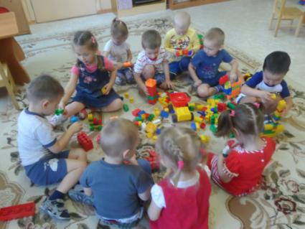

За кирпичиком кирпич

Вырастают стены:

И красивы, и прочны

Будут непременно

Если целый день играть,

Можем даже мы устать.

И тогда, спасая нас

К нам приходит«Тихий час».

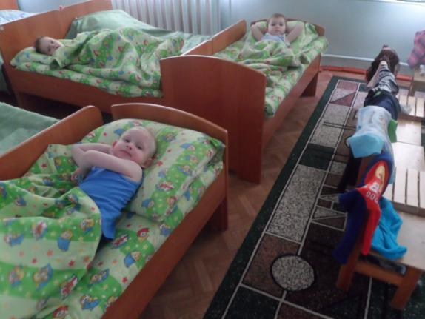

Воспитатель II младшей группы «Земляничка» Севкова И.М.

Ноябрь 2015 года.

.